2019 m. 3–6 sav. (2019 m. sausio 14–vasario 10 d.)

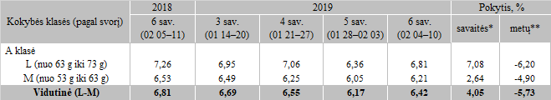

*lyginant 2019 m. 6 savaitę su 5 savaite

**lyginant 2019 m. 6 savaitę su 2018 m. 6 savaite

Pastaba: vidutinės kainos skaičiuojamos svertiniu būdu

Šaltinis: ŽŪIKVC (LŽŪMPRIS)

Parengė: D. Špokaitė, tel. (8 37) 39 78 02

[2019-02-14](https://www.vic.lt/zumpris/2019/02/14/svieziu-supakuotu-kiausiniu-pardavimo-vidutines-didmenines-kainos-lietuvos-imonese-eur-100-vnt-be-pvm-2019-m-3-6-sav/)

[Paukštienos sektoriaus vidaus rinka](https://www.vic.lt/zumpris/category/paukstienos-sektorius/paukstienos-sektoriaus-vidaus-rinka/)